Бренди «Хенкель» із локальними партнерами провели велике прибирання у зелених паркових зонах Харкова та Львова

Компанія «Хенкель» в Україні та її бренди спільно з локальними партнерами прибрали та впорядкували зелені зони відпочинку у великих міських парках Львова та Харкова. Спільно з нашими локальними партнерами в акції взяли участь споживчі бренди — промоутери sustainable-стратегії. Вони поділились часткою прибутку з продажів, аби допомогти профінансувати проведення великих паркових прибирань.
У Львові бренди Gliss, Schauma, Fa, Syoss, Taft і Got2b, що є sustainability-амбасадорами, провели акцію з прибирання популярного у місті лісопарку «Прогулянка» спільно у мережею «Чистенько»: по п’ять гривень з кожної проданої упаковки бренди з партнером спрямували на організацію прибирання.

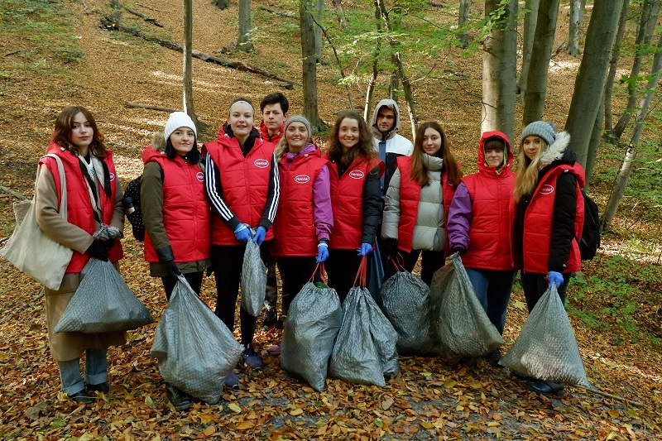

50 кг побутових відходів у 25 великих мішках передали на вторинну переробку, а ще 40 кг побутових відходів у 15 мішках відправили на утилізацію, аби вони не забруднювали довкілля.
У Харкові локальними партнерами акції стали мережі Ferzo та РОСТ, небайдужі до стану довкілля, які допомогли привернути увагу до проблематики його забруднення. Спільно з брендами — промоутерами sustainable-стратегії Henkel (Gliss, Syoss, Schauma, Nature Box, Fa, Taft і Got2b) наші партнери взяли участь у прибиранні й облаштуванні території Олександрівського водосховища у Харкові. Тут бренди «Хенкель» і наші партнери також поділилися частиною прибутку та спрямували кошти на організацію акції з прибирання.

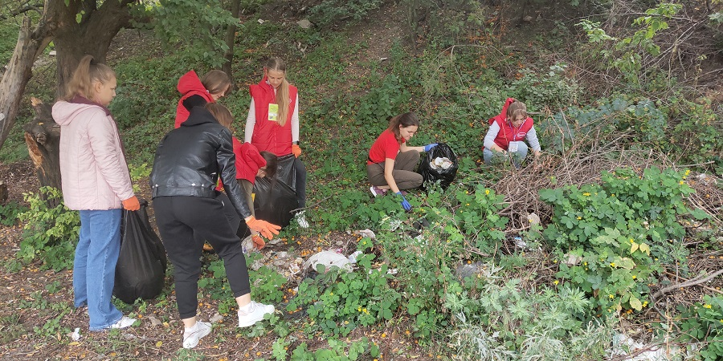

Завдяки нашій акції у Харкові 60 мішків із 400 кг побутових відходів вилучили із довкілля та відправили належним шляхом: 170 кг сміття після сортування передали для вторинної переробки, а 230 кг побутових відходів — спеціалізованим підприємствам на безпечну професійну утилізацію.
«Від усієї душі хочу подякувати усім небайдужим колегам-волонтерам із «Хенкель», а також нашим партнерам. Цією акцією ми змогли об’єднати зусилля великої міжнародної компанії та її популярних брендів із активними представниками місцевих громад і локального бізнесу. Таким чином, ми не лише причепурили популярні зелені зони відпочинку міст, але ще й нагадали усім партнерам і мешканцям Львова та Харкова про необхідність турботи про довкілля. Особливо приємно, що ця акція поєднала зусилля брендів і споживачів», — прокоментував акцію Еніс Токсьоз, директор бізнес-підрозділу «Косметичні засоби» ТОВ «Хенкель Україна», та додав, що компанія неодмінно продовжить такі акції в інших містах і готова підтримати ініціативи локальних партнерів.
Під час проведення акції бренди «Хенкель» повідомляли споживачам про те, що чисте довкілля — це і їхня відповідальність: кожен може робити вибір на користь продукції, яка не завдає шкоди навколишньому середовищу й екології. Наприклад, продукція Gliss, Syoss, Nature Box, Schauma, Shamtu, Fa, Taft і Got2b має позитивний вплив на довкілля завдяки інноваційному пакуванню із переробленого вторинного пластику та паперу, а також завдяки їхньому особливому складу «vegan formula».
У популяризації акції нам охоче допомогли відомі блогери, які нагадали своїм друзям у мережі про необхідність підтримувати чистоту — адже це велике прибирання ми всі робили разом!

Про компанію «Хенкель»
Компанія «Хенкель» здійснює свою діяльність у світовому масштабі та має збалансований і диверсифікований портфель продукції. Силами трьох своїх бізнес-підрозділів компанія утримує провідні позиції у сегменті промислових і споживчих продуктів завдяки своїм потужним брендам, інноваційному підходу та застосуванню передових технологій. Бізнес-підрозділ «Клейові технології» компанії «Хенкель» є світовим лідером на ринку клейових матеріалів, у всіх сегментах продуктів для промисловості на глобальному рівні. Бізнес-підрозділи «Засоби для прання та догляду за оселею» і «Косметичні засоби» компанії «Хенкель» утримують провідні позиції на багатьох ринках світу та у численних категоріях продукції. Компанія «Хенкель», заснована у 1876 році, має історію успіху, що триває понад 140 років. У 2020 році обсяг продажу компанії становив більш ніж 19 мільярдів євро, а скоригований операційний прибуток – близько 2,6 мільярда євро. Чисельність працівників компанії «Хенкель» становить понад 53 000 осіб у всьому світі. Це віддана та різноманітна команда ентузіастів, яких об’єднує спільна корпоративна культура та спільна мета – створення цінності з дотриманням принципів сталого розвитку, а також спільні ідеї. Компанія «Хенкель» є визнаним лідером у сфері сталого розвитку, вона обіймає провідні позиції у багатьох міжнародних індексах і рейтингах. Привілейовані акції компанії «Хенкель» внесені до переліку, що охоплюється фондовим індексом Німеччини DAX. Більш детальна інформація міститься на сайті www.henkel.com.

За додатковою інформацією, будь ласка, звертайтеся до:
Олени Андрощук,  керівника відділу корпоративних комунікацій компанії «Хенкель» в Україні  «Хенкель Україна»  Тел.: +38 050 389 83 45  Факс: +38 044 247 51 00  e-mail: elena.androschuk@henkel.com | Олени Хмари,  керівника PR-проєктів  Агенція «PR-Service»  Тел./факс: +38 044 501 32 44  Моб. тел.: +38 050 382 82 74  e-mail: a.khmara@pr-service.com.ua

